实验三 单表查询

一、实验目的
掌握简单SQL 查询语句的应用，包括like、top、order by、compute 、聚集函数的应用。

二、实验内容

说明：如果有些查询数据实验二中未插入，请在本实验中自行插入
1、基本查询
（1）查询学生表中全体学生的全部信息。
- 在查询器中输入如下代码
select *
from Student;
- 可得结果为
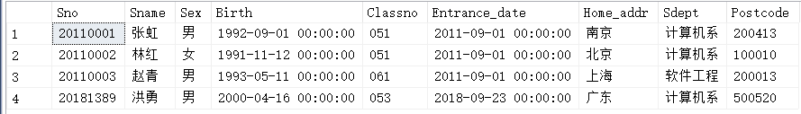

（2）检索全体学生的学号、姓名。
- 在查询器中输入如下代码
select Sno, Sname
from Student;

- 可得结果为
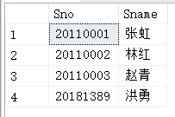

2、查询时改变列标题的显示
检索全体学生的学号、姓名、家庭地址信息，并分别加上“学生”、“学号”、“家庭地址”的别名信息。
- 在查询器中输入如下代码
select
Sno as '学号',
Sname as '学生',
Home_addr as '家庭住址'
from Student;
- 可得结果为
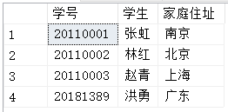

3、条件查询
（1）查询成绩大于80分的学生的学号及课程号、成绩。
- 在查询器中输入如下代码
select *
from SC
where Grade > 80;
- 可得结果为
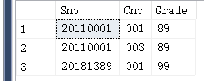

（2）查询成绩介于75~80分的学生的学号及课程号、成绩。
- 在查询器中输入如下代码
select *
from SC
where Grade between 75 and 80;
- 可得结果为
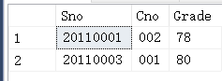

（3）查询选修了课程号为“002”，且成绩大于80的学生的学号。
- 在查询器中输入如下代码
select *
from SC
where Cno = '002' and Grade > 80;
- 可得结果为
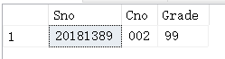

（4）某些学生选修某门课程后没有参加考试，所以有选课记录，但没有考试成绩，下面我们来查一下缺少成绩的学生的学号和相应的课程号。
- 在查询器中输入如下代码
select *
from SC
where Grade is null;
- 可得结果为
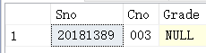

4、基于IN子句的数据查询
从课程表中查询出“高数”、“C语言程序设计”的所有信息。
- 在查询器中输入如下代码
select *
from Course
where Cname in ('高数', 'C语言程序设计');
- 可得结果为
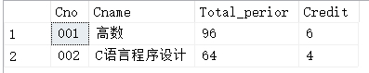

5、基于BETWEEN。。。。AND子句的数据查询
查询所有成绩在70-80之间的学生选课信息。(between···and为闭区间)
- 在查询器中输入如下代码
select *
from SC
where Grade between 70 and 80;
- 可得结果为
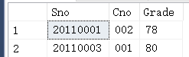

6、基于Like子句的查询
（1）从学生表中分别检索出姓张的所有同学的资料；检索名字的第二个字是“红”或“虹”的所有同学的资料。
- 在查询器中输入如下代码
select *
from SC
where Grade between 70 and 80;

select *
from Student
where Sname like ('张%');

select *
from Student
where
Sname like ('_红%')
or
Sname like ('_虹%');
- 可得结果为
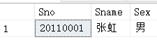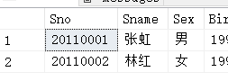

（2）查询课程名为Visual_Basic的课程的学分。（提示：使用ESCAPE短语）
- 在查询器中输入如下代码
select Credit
from Course
where Cname like ('Visual\ Basic') escape '\';
- 可得结果为
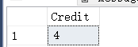

7、使用top关键字查询
（1）从选课表中检索出前3个课程信息。
- 在查询器中输入如下代码
select top 3 *
from Course;
- 可得结果为
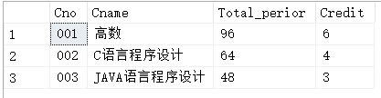

（2）从选课表中检索出前面20%的课程信息。
- 在查询器中输入如下代码
select top 20 percent *
from SC;
- 可得结果为
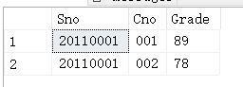

8、消除重复行
检索出学生已选课程的课程号，要求显示的课程号不重复。
- 在查询器中输入如下代码
select *
from SC
where Grade between 70 and 80;
- 可得结果为

9、查询经过计算的值。
查询全体学生的姓名及其年龄（提示：利用系统函数getdate()）
- 在查询器中输入如下代码
select
Sname,
DateDiff (YEAR, Birth, GETDATE()) as age
from Student;
- 可得结果为
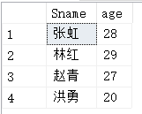

10、使用ORDER BY语句对查询的结果进行排序
(1)显示所有学生的基本信息，按班号排列，班号相同则再按学号排列。
- 在查询器中输入如下代码
select *
from Student
order by Classno asc, Sno asc;
- 可得结果为
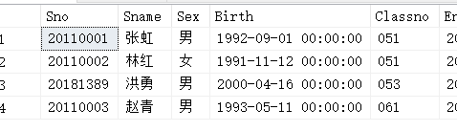

- 查询全体学生的姓名及其年龄,并按学生的年龄的降序排列。
- 在查询器中输入如下代码
select
Sname,
DateDiff (YEAR, Birth, GETDATE()) as age
from Student
order by age asc;
- 可得结果为
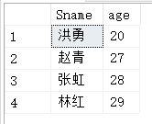

11、使用聚合函数
（1）查询学生总人数。
- 在查询器中输入如下代码
select count(*) as total
from Student;
- 可得结果为
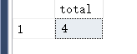

- 计算“002”号课程的学生平均成绩、最高分、最低分。
- 在查询器中输入如下代码
select
AVG(Grade) as avg,
MAX(Grade) as max,
MIN(Grade) as min
from SC
where Cno = '002';
- 可得结果为
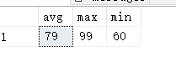

12、使用Group子句进行查询
（1）查询各班级学生总人数。
- 在查询器中输入如下代码
select Classno, COUNT(Sno) as 'total'
from Student
group by Classno;
- 可得结果为
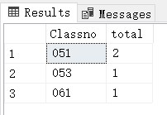

- 汇总总分大于150分的学生的学号及总成绩。
- 在查询器中输入如下代码
select Sno, SUM(Grade) as score
from SC
group by Sno
having SUM(Grade) > 150
- 可得结果为
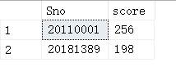

- 查询各个课程号相应的选课人数。
- 在查询器中输入如下代码
select
t2.Cno as '课程号', COUNT(t2.Sno) as '人数'
from
(
select SC.Sno,Course.Cno
from SC
right outer join Course
on SC.Cno = Course.Cno
)t2
group by t2.Cno;
- 可得结果为
